Ensino Fundamental II (Segundo Ciclo) e Ensino Médio

A arte contemporânea e crítica de Ivan Ciro Palomino

Disciplina(s)/Área(s) do Conhecimento:
História. Arte.

Competência(s) / Objetivo(s) de Aprendizagem:

- Compreender o que é arte contemporânea;
- Apresentar vida e obra de Ivan Ciro Palomino;
- Entender a respeito da crítica social na arte;
- Conhecer obras de Ivan Ciro.

Conteúdos:
- Pop arte;
- Os temas presentes na obra de Ivan Ciro.

Palavras-Chave:
Arte Contemporânea. Crítica. Palomino. Transgressão.

Previsão para aplicação:
2 aulas (50 min/aula).

Materiais Relacionados

- W.A.R - Mulheres Arte Revolução - documentário que faz registro de um movimento de artistas plásticas que propuseram uma nova política de cultura e política. O foco das artistas era a exclusão racial e de gênero nas exposições. Disponível em: https://www.youtube.com/watch?v=MyKmVo5jDdQ;

- ARTE CONTEMPORÂNEA | Isso é arte?
Disponível em: https://www.youtube.com/watch?v=c7WAbSnINuQ

- EXPOSICIÓN INDIVIDUAL DE IVÁN CIRO PALOMINO “CONCIENCIA Y UNA NUEVA ESPERANZA”: Disponível em: https://www.youtube.com/watch?v=uJvu49ICI-w

- Entrevista com Ivan Ciro Palomino e outros artistas peruanos:
Disponível em: https://www.youtube.com/watch?v=At7a_nkI7Q4

Livro sugerido para aprofundamento:
KLEIN, Jacky. KLEIN, Suzy. O que é arte contemporânea? São Paulo: Cia das Letras, 2013.

Proposta de Trabalho:

1ª Etapa: Entendendo a arte contemporânea

Perguntar aos estudantes: O que é arte para vocês? A arte está apenas nas galerias?
Depois da primeira conversa com a turma, explicar que a arte contemporânea rompe com as galerias de arte e que o grafite faz parte desse movimento.

O que é arte contemporânea?

O único consenso em torno da arte contemporânea é que ela tem o seu surgimento após a Segunda Guerra Mundial. Artistas perplexos diante da barbárie nazista e dos horrores da guerra como um todo, iniciam um movimento de rompimento estético com aquilo que era chamado de "Arte Moderna".
Entra em cena o inconsciente e as sensações, e se dá menos importância a perfeição, fator que marca os movimentos anteriores, ou seja, obras focadas na construção de quadros e objetos que reflitam o sentimento interno do artista. É desta maneira que parte das artes contemporâneas provocam reações distintas no público.
Ao contrário das outras escolas de arte, os contemporâneos agregam os objetos da sociedade que emerge no pós-guerra. Por exemplo, um liquidificador se torna objeto de crítica da vida cotidiana na sociedade capitalista, o carro como símbolo de ascensão social também passa a ser crítica, bem como questões de gênero, sexualidade e raça passam a integrar a arte contemporânea.
A arte contemporânea pode ser resumida em algumas palavras: transgressão, crítica social e rompimento estético.

2ª Etapa: A arte de Ivan Ciro Palomino

Ivan Ciro Palomino, peruano, é formado pela Faculdade de Arte e Desenho da PUC-Peru. Além de designer gráfico e ilustrador do Grupo EPENSA, que faz parte do grupo editorial Diario Correo.
Palomino afirma que "desde criança" era "fascinado pela ilustração," mas que nunca tinha imaginado que esta seria sua carreira e que tal caminho se confirmou durante sua adolescência: "Nesta etapa de minha vida, a paixão venceu a razão para escolher uma profissão em uma etapa de difícil decisão. E eu pude me dar conta do quão poderoso é transmitir mensagens ou sensações mediante a comunicação visual, ao ponto de conscientizar com uma mensagem que nos faz refletir sobre a nossa realidade social", revelou o ilustrador durante uma de suas mostras.
Suas obras carregam forte crítica em torno de temas atuais, tais como o aquecimento climático, as disparidades de gênero e a desigualdade presente nas sociedades.
Em entrevista para TV peruana, o artista declarou que seu trabalho possui dois eixos centrais: a igualdade de gênero e questões climáticas. Questões como racismo, poluição e imigração também se fazem presentes em seus trabalhos.
As obras de Palomino causaram tanto impacto que em 2016 foi premiado pela ONU, em Nova Iorque, e recebeu a congratulação do então secretário-geral das Nações Unidas, Ban Ki-Moon e do Mensageiro da Paz da ONU, Michael Douglas.
Em 2017 foi premiado em duas categorias no concurso "17 objetivos para transformar nosso mundo", promovido e organizado pela Unesco.

3ª Etapa: Interpretando e discutindo algumas obras de Ivan Ciro Palomino

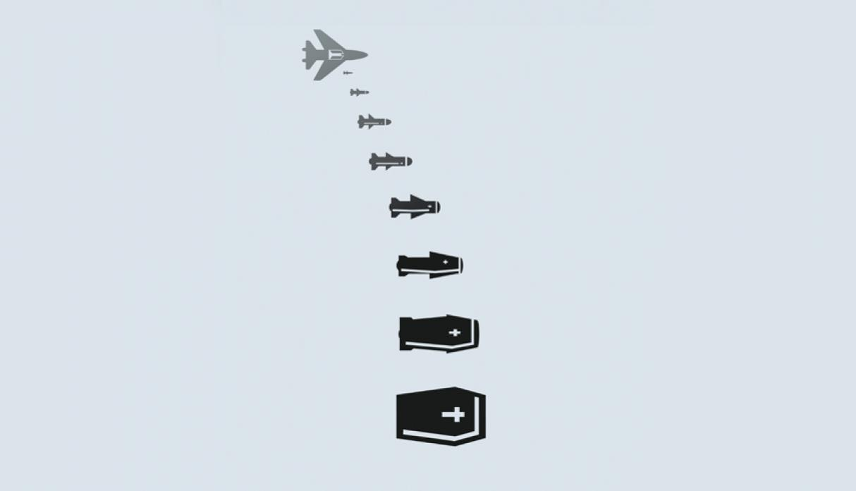

"Desarme nuclear": durante a exposição desse quadro, Palomino declarou que a "a guerra é uma ave escura que esculpe a morte". Seguindo as palavras do autor, podemos observar que no decorrer do caminho as bombas vão se transformando em caixões.
Esta obra de forte impacto chama a atenção e lembra que em vários lugares do mundo há conflitos armados acontecendo neste momento e que, geralmente, quem paga o preço são os cidadãos comuns. Podemos falar dos conflitos no Oriente Médio e na Síria, bem como a ameaça constante dos EUA de invadirem a Venezuela ou a Coréia do Norte, e a corrida nuclear que os países ainda fazem para ameaçar uns aos outros. É sobre isso que este quadro chama a atenção.

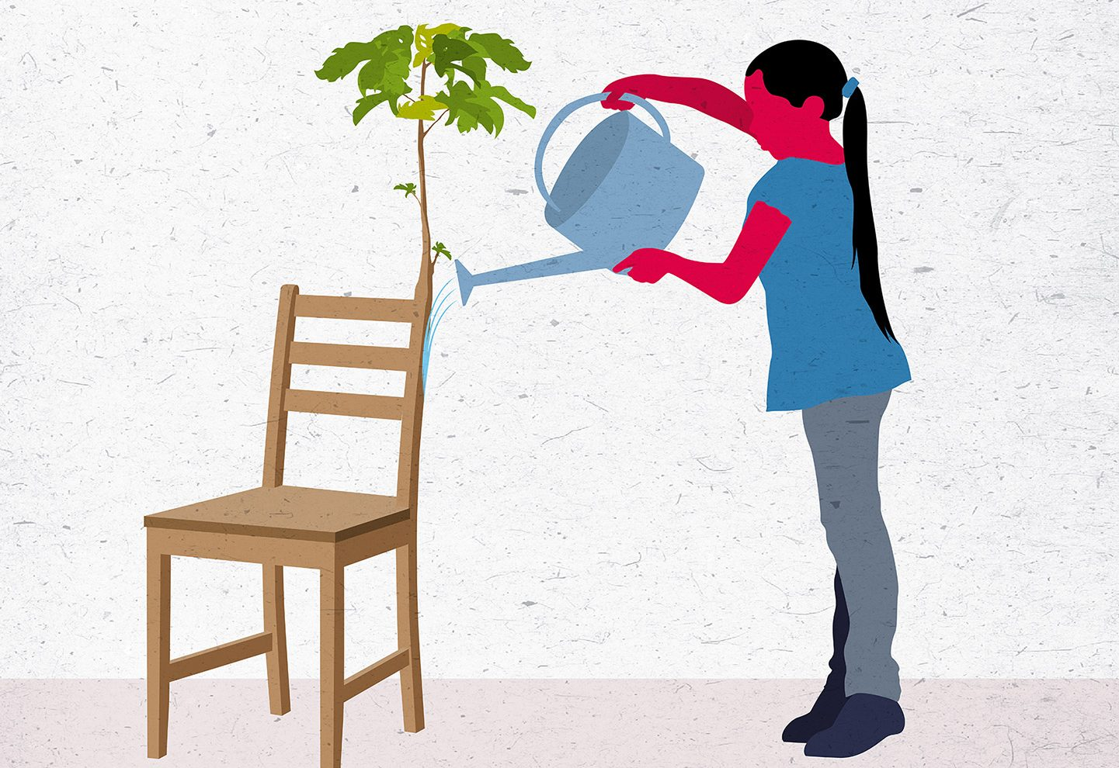

"Esperanza": neste quadro, como o próprio título alude, observamos uma criança regando uma cadeira onde nasce uma planta. O que podemos interpretar a partir disso? O autor nutre esperança pela geração mais nova quanto à conscientização e conservação do meio ambiente e na defesa de ações climáticas, tal como o reflorestamento de regiões desmatadas, problema que se faz presente na América Latina, bem como em várias regiões do Ocidente.

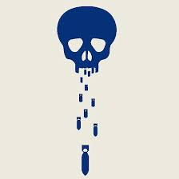
"Consciência": mais uma vez podemos observar a crítica do autor sobre a guerra. Neste caso, a caveira, que representa a morte, despeja bombas que, como aludido em outras obras do autor, ceifa a vida de inocentes e destrói histórias e vidas da atual geração.

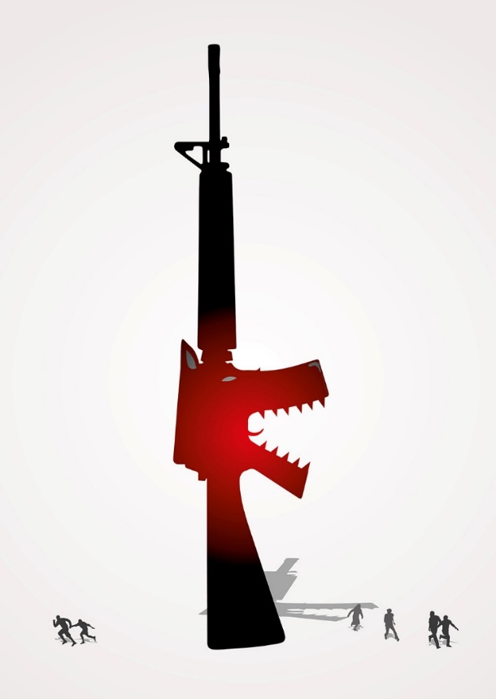
“Control Arms”: neste desenho o autor chama a atenção para a necessidade de fiscalização mais rígida sobre o controle de armas. No título, mais uma vez, o autor trabalha com a ironia, de quem é o controle: das pessoas armadas ou das armas sobre as pessoas? Seguindo a linha de seus outros trabalhos, Palomino chama a atenção para uma das principais questões do século XXI: o fluxo de armas no mundo. Constantemente recebemos notícias de chacinas cometidas por jovens nos EUA, onde o acesso às armas é praticamente livre. Basta lembrarmos do caso da escola, do massacre na Columbine High School (1999), onde dois jovens fortemente armados assassinaram 15 estudantes e tantos outros casos bárbaros que acontecem. Não à toa, atualmente o controle sobre a comercialização de armas é discutido nos EUA. No Brasil, apesar do controle sobre o acesso de arma, de acordo com o Mapa da Violência (2018), mais de 60 mil pessoas morreram vítimas de armas de fogo.

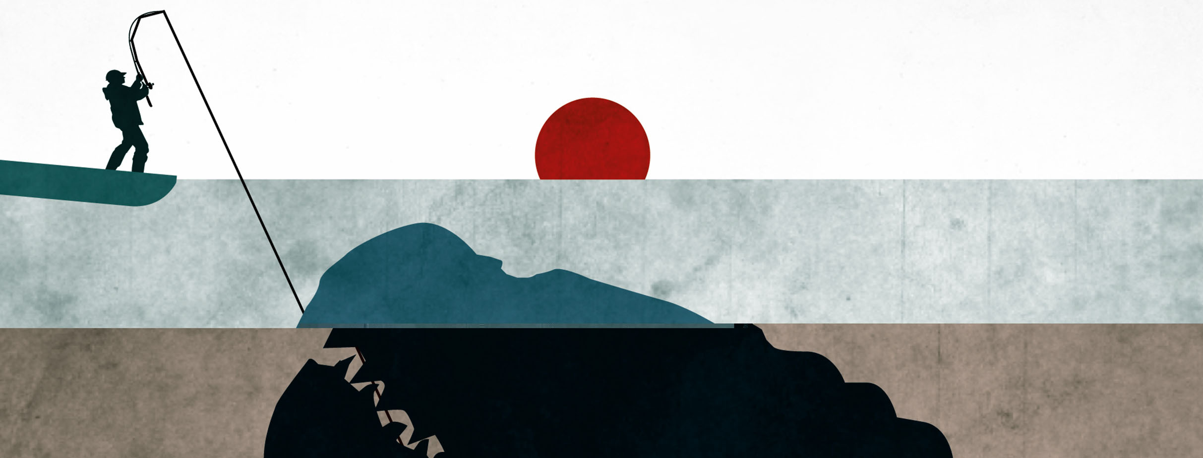

“Quien es Quien?” neste trabalho podemos notar uma clara ironia do autor. No título, onde ele questiona “Quem é quem?”, podemos presumir que está perguntando: “Quem é o monstro?” Os humanos que poluem a natureza ou a criatura vítima da poluição que vive nas profundezas dos mares?

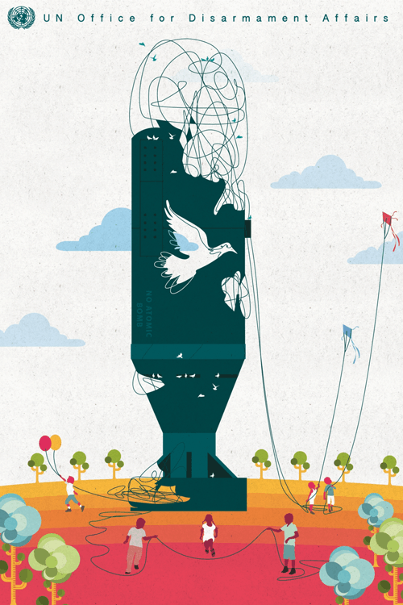

“Hillando de la paz”: obra premiada no concurso da ONU, traz crianças brincando em torno de uma bomba atômica.
"Juntei dos elementos importantes, crianças brincando juntas em torno de uma bomba atômica, quanto mais as crianças brincam, a bomba se desmancha, sem as brincadeiras a bomba permanecerá intacta e perigosa às crianças, que são as principais vítimas inocentes de conflitos armados", explicou o artista em entrevista.

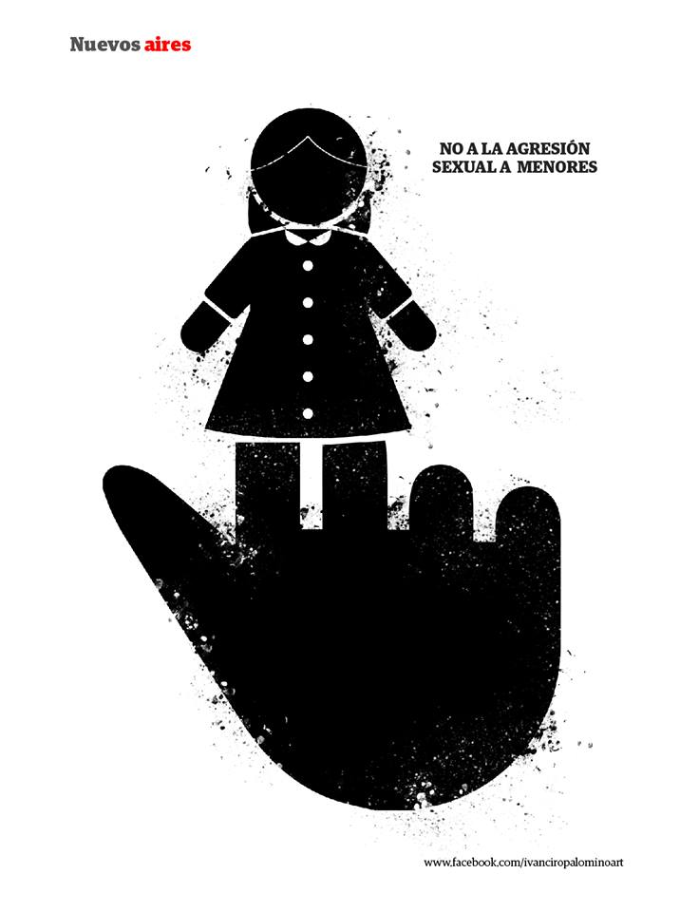
“Nuevos Aires”: outro tema presente nas obras de Ciro Palomino é a questão de gênero. Neste quadro, ele chama atenção para a violência sexual contra menores de idade, problema que assola boa parte do mundo. No Brasil temos o ECA – Estatuto da Criança e do Adolescente, que prevê proteção e punição para casos de violência sexual.

Quase todas as obras que vimos, fazem parte da coleção “Consciência” de Ivan Ciro Palomino, que lhe rendeu prêmios. Temas como guerra, armas, desmatamento e ações climáticas se fazem presentes em quase todos os seus trabalhos. Como explicado anteriormente, essas questões permeiam boa parte das produções da arte contemporânea.

Obras disponíveis em:
Catálogo de exposição de arte. Consciência, de Ivan Ciro Palomino. Curadoria por Carlos Bertão. Patrocínio: Instituto Claro. Realização: UNIC Rio e Ateliê Oriente. Apoio: Centro Cultural Correios, Ministério das Relações Exteriores do Peru / Rio de Janeiro e ECOCEB.

4ª Etapa: Atividade

Depois de apresentar os trabalhos de Ivan Palomino aos estudantes, perguntar o que cada um entendeu e discutir sobre o papel da arte em nossas vidas e como ela nos conduz a refletir sobre o que está sendo exposto e se isso nos remete a outras questões, internas ou externas.

Posteriormente, sugere-se uma atividade prática. Dentro da linha política do artista, pedir aos estudantes que façam trabalhos – pode ser foto, desenho, colagem, releitura etc., – que reflitam os sentimentos internos e externos e que também dialoguem com as questões sociais e políticas que ocorrem neste momento no mundo.

Plano de aula elaborado pelo Professor Marcelo Hailer

